LIQUIDACIÓN Y REVISIÓN DE
DECLARACIONES ADUANERAS
DE MERCANCÍAS
(DAM)

 | PUESTO | NOMBRE | FECHA
ELABORADO POR: | Supervisor del Área Legal Operativa | Waldo Trelles | 05/10/2018
REVISADO POR: | Jefe Legal Post Despacho | Luis Vargas | 05/102018
REVISADO POR: | Gerente de Logística | Karina Hidalgo | 05/10/2018
APROBADO POR: | Gerente General | Giovanni Klein | 05/10/2018

- OBJETIVO

Definir la metodología a seguir para la liquidación y revisión de las Declaraciones Aduaneras de Mercancías (DAM) de los despachos de nuestros clientes.

- ALCANCE

Es aplicable a todas las Declaraciones Aduaneras de Mercancías (DAM), que se generan a solicitud de nuestros clientes.

- RESPONSABILIDAD

3.1 Los Ejecutivos de Servicio al Cliente, Liquidadores y Revisores son los responsables de la correcta ejecución del presente procedimiento.

3.2 El Supervisor de la Unidad Básica de Negocios es responsable de verificar la adecuada ejecución del presente procedimiento.

3.3 La Gerencia Logística y el Jefe de Servicio al Cliente y Operaciones son responsables del cumplimiento del presente procedimiento.

- ABREVIATURAS

ESC Ejecutivo de Servicio al Cliente.
REV Revisor
LIQ Liquidador
DAM Declaración Aduanera de Mercancías.

- CONDICIONES GENERALES

- El revisor NO debe colocar el VB de numeración a la DAM en los siguientes casos:
- Sin la confirmación en la contra tapa del file de que la carga se encuentre correctamente rotulada según normas vigentes.
- Que no tengan la confirmación previa del ESC para numerar.
- Pendientes de documentos originales a excepción de los clientes VIP en cuyo caso deberá contar con el correo de compromiso o visto bueno del Supervisor de la UBN o su Jefatura.

- El Liquidador y Revisor que inicien una DAM deben concluir con el proceso de la misma. En caso que otro liquidador / revisor por razones ajenas deba terminar con el ingreso / revisión de la DAM, si se encontrara posteriormente alguna observación la DAM se numerara bajo responsabilidad de la primera persona que no detectó inicialmente la incidencia. La reasignación del file estará a cargo del Supervisor, Revisor Senior o Gerencia.

- El liquidador es responsable del lanzamiento electrónico y recepción de la respuesta de aduanas. Numerada la DAM deberá generar una glosa que pasa el file a armado; en caso que la DAM se haya enviado y no se llegue a numerar en el día por congestión de sistema, el liquidador enviara un correo al ejecutivo con copia al liquidador de turno para que verifique la numeración y efectué la recepción de la respuesta de aduana.

- Al inicio de año, por ningún motivo se podrá utilizar la orden trabajada con el año anterior, al finalizar el año, 31 de diciembre, las ordenes que quedaron pendientes de numerar deberán ser entregadas al ejecutivo para que en coordinación con sistema realicen el cambio de orden y año.

- En caso que el cliente utilice la garantía global art. 160 deberá ingresar el código de la cuenta corriente para su aplicación.

- En los casos que exista algún error de dice, debe decir en el proceso de la DAM el Liquidador/Revisor deberá proceder a elaborar el expediente de acuerdo al procedimiento de expedientes operativos de rectificación de DAMS.

- En caso que el error/corrección requiera de mayor análisis, el expediente será elaborado por el área técnica legal.

- El liquidador a la hora que pase el despacho a revisión debe anteponer el formato C en los formatos de la DAM a fin de brindar la alerta al Revisor que hay calculo ISC, este formato debe ir acompañado del calculo que emite SINTAD por cada serie la cual se encuentra en liquidación en un Excel, según imagen en Anexo 2.

- El revisor debe rechazar el file en la que no se cumpla dicha instrucción e informar a Jefatura.

- Tener en cuenta que el cálculo del ISC es en base a la unidad física por lo que la unidad comercial debe estar claramente especificada a fin de calcular las Unidades físicas (Caja, Botella, Litros, etc.)

- El liquidador a la hora de la recepción de la numeración debe cotejar que liquidación enviada del SINTAD contra la recibida por SUNAT sea exactamente igual en valores.

- En caso que los valores estén incorrectos se debe primero, cotejar si lo correcto está en el portal de SUNAT, si esto es así se debe informar al SLO para que se haga la modificación y se genere el formato C en forma correcta.

- DESCRIPCION DEL PROCEDIMIENTO

De la recepción del file y revisión de los documentos

- Se debe verificar el régimen aduanero consignado en el file por el ESC, en caso de existir discrepancia se deberá comunicar y devolver el file al ESC.

- La documentación mínima con la que debe contar el liquidador para el avance en el proceso de la DAM es la factura comercial, y la traducción de factura de corresponder, si el producto esta en catalogo, historial, se puede utilizar como referencial.

- Tendrán prioridad los despachos SADA, Urgentes, contenedores especiales (Open top, Reefer, Flat Rack), embarques aéreos mayores a 500 kilos, mercancías que arribaron al país y casos donde el cliente tenga tiempos pactados con CLI GESTIONES. Los demás tipos de despachos serán liquidados en el día.

- Los despachos entregados hasta las 4:00pm deberán ser procesados en el día, salvo urgencias sustentadas. Anotación sobre files liquidados, para ser revisados indicar corte a fin de evitar pasar despachos a avanzadas horas, salvo que se cuente con indicación expresa del Supervisor de UBN o la Jefatura en su defecto.

- Los files entregados para avance de DAM deberán ser liquidados en el plazo máximo de 02 días hábiles, siempre y cuando el ETA de la carga sea mayor a 03 días calendarios y no haya acuerdos con los clientes.

- Cuando se trate del cliente Siemens se verificará si la orden cuanta con el archivo GSCDX en cuyo caso se debe trabajar con el archivo que genera el sistema.

- En los casos que el producto presente series o códigos de identificación (SKU) este deberá ser consignado obligatoriamente en la DAM en el casillero 7.35 (línea 4), en caso que el producto tenga descripciones mínimas se deberá indicar en el casillero de información complementaria u observaciones.

- El liquidador recibirá del ESC las destinaciones por cada Matriz a fin de verificar la cantidad exacta de VIN para consumo y deposito.

- Una vez destinada se imprimirá los formatos A y C de todos los consumos con su orden y la orden de Deposito, debe entregarla al Revisor que verifico la Matriz, a fin de que verifique que todos los VIN tengan su destinación correcta.

- En el caso de solicitud de PARCIALES por parte del importador, el ESC deberá imprimir el correo del cliente y resaltar cada VIN que corresponda al file que se pase a numeración; este correo ya resaltado se engrapará a la contratapa del file para que el Revisor lo pueda verificar en el momento de la revisión de la DAM.

De la información que debe verificar, revisar el Liquidador y Revisor.
- La información que debe verificar, revisar el Revisor y/o Liquidador, se encuentra detallada en el anexo 1 del presente procedimiento.

- Se debe verificar que la información que se declara en la DAM coincida obligatoriamente con toda la documentación y el manifiesto de la carga embarcada (y en los casos de regularizaciones de despachos SADA y exportaciones debe coincidir con la información final confirmada).

- De constatar alguna incidencia en la PA el revisor deberá comunicar al Supervisor. En caso que la observación requiera un cambio a la PA que se ha utilizado históricamente se deberá comunicar al área legal para los fines correspondientes. No se podrá realizar ningún cambio sin que haya una coordinación y aprobación escrita del cliente.

- En caso de clientes con Catalogo revisado, la verificación de SPN será aleatoria en un porcentaje no mayor a 20%, teniendo en cuenta que el liquidador ha trabajado con las descripciones y partidas contenidas en el catálogo autorizado por el cliente. NO se usarán referencias distintas a lo revisado y autorizado por el área legal en la modalidad de catálogo, esto incluye las referencias que pudiese proporcionar el cliente o vengan en la factura de venta, las cuales son solo referenciales.

- El liquidador debe devolver el file al ESC si los campos en contratapa y check list no están completos.

- La información de los previos debe ser canalizados por el ESC y conciliar el informe del previo con la traducción o confeccionar una traducción modificando la información inicial de esta y no adjuntar ambos documentos para la revisión (el previo y la traducción), El ESC deberá enviar las fotos al revisor e indicar que imagen corresponde a que ítem.

- De requerir información adicional se debe solicitar al ESC vía correo. En caso de despachos urgente y SADA, luego de enviar el correo se deberá insistir de forma personal e inmediata.

- Tratándose de despachos GSDX del cliente Siemens el liquidador solo deberá revisar los datos que no estén contenidos en dicho archivo. Los embarques procedentes del proveedor DAMBERG deberán verificar fecha y numero de factura.

- Cuando se envíe a numerar un despacho de vehículos en el régimen de Depósito, el liquidador encargado una vez numerado debe imprimir él pantallazo de la numeración del portal ya sea que aún no tenga canal, así como la cuenta corriente a pesar de que esta no tenga la conclusión ni fecha de vencimiento. Esto a fin de que lo enviado a SUNAT quede reflejado tanto en valores como en los bultos.

- El revisor verifica que en la contratapa del file se encuentre el correo con el VIN resaltado y que corresponda al vehículo que el importador solicito para su numeración, esto con la finalidad de no destinar un parcial que no fuera solicitado por el cliente.

De la transmisión de la información complementaria para despachos SADA

- El Liquidador encargado de regularizar debe transmitir como información complementaria, si no transmitió inicialmente, lo siguiente:

  - Código del transporte.
  - Año y número del manifiesto de carga.
  - Tipo de documento de transporte.
  - Documento de transporte master.
  - Número del contenedor, si corresponde.

De la responsabilidad por multas y sobrecostos.

- En los casos donde el Liquidador comparta responsabilidad con el Revisor, el Liquidador será responsable del 20% y el Revisor del 80%.
- Si en la DAM existe alguna corrección, tanto el Liquidador como Revisor deberán asegurarse que se efectué el cambio.

Para los casos de regímenes que requieren cuadro de coeficientes

(Admisión Temporal para Perfeccionamiento Activo, Reposición de Mercancías en Franquicia Arancelaria, Exportación Temporal para Perfeccionamiento Pasivo)

- El ESC deberá verificar que el despacho cuente con el CIP (Cuadro de Insumo Producto), a efectos de su transmisión por parte del Liquidador.

- El liquidador deberá ingresar el CIP al sistema para su revisión, teniendo especial cuidado en los Productos compensadores y los coeficientes del mismo, antes de enviar la información a aduanas.

- El revisor deberá validar el CIP elaborado, contrastándolo contra el físico firmado por el cliente. Una vez numerado, el cuadro deberá adjuntarse una copia con la aceptación en el file, previo a la numeración de la DAM, la transmisión del cuadro es responsabilidad del liquidador. El revisor no otorgara visto bueno a la DAM sin antes verificar la numeración del CIP. Esta disposición es de carácter obligatorio.

- Este proceso será de aplicación obligatoria en los regímenes citados y cualquier otro que cuente con cuadro de coeficientes.

- CONTROL DE CAMBIOS

- Se ha incluido el ítem 6.20: El revisor verifica que en la contratapa del file se encuentre el correo con el VIN resaltado y que corresponda al vehículo que el importador solicito para su numeración, esto con la finalidad de no destinar un parcial que no fuera solicitado por el cliente.

- Se ha agregado el ítem 6.10: En el caso de solicitud de PARCIALES por parte del importador, el ESC deberá imprimir el correo del cliente y resaltar cada VIN que corresponda al file que se pase a numeración; este correo ya resaltado se engrapara a la contratapa del file para que el Revisor lo pueda verificar en el momento de la revisión de la DAM.

- ANEXOS

8.1 Anexo 1

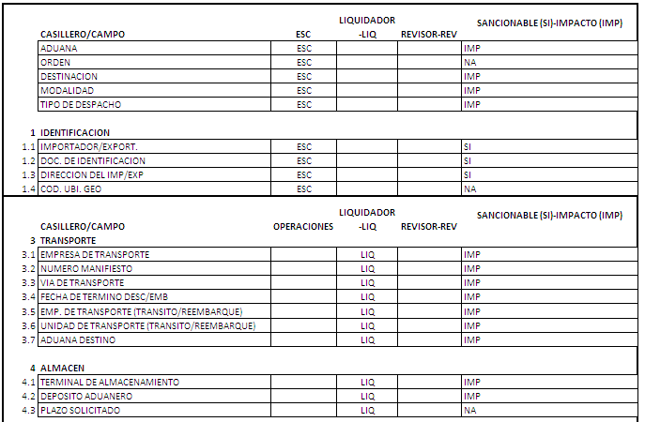
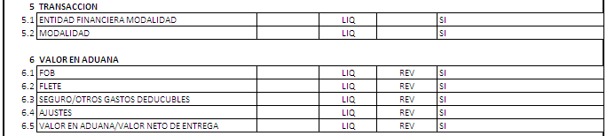

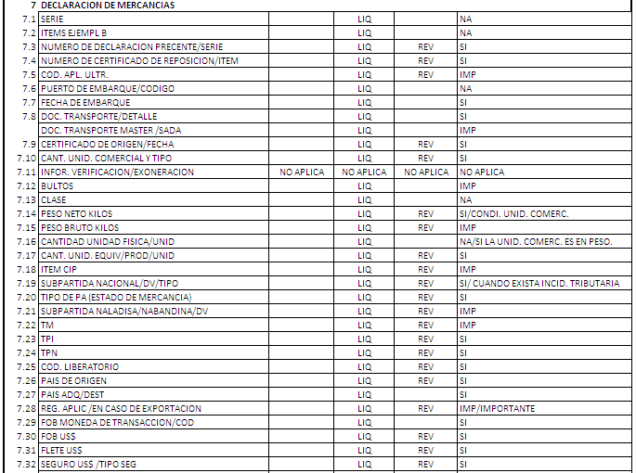
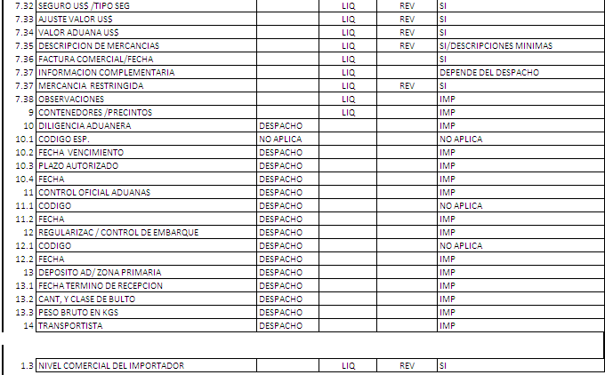

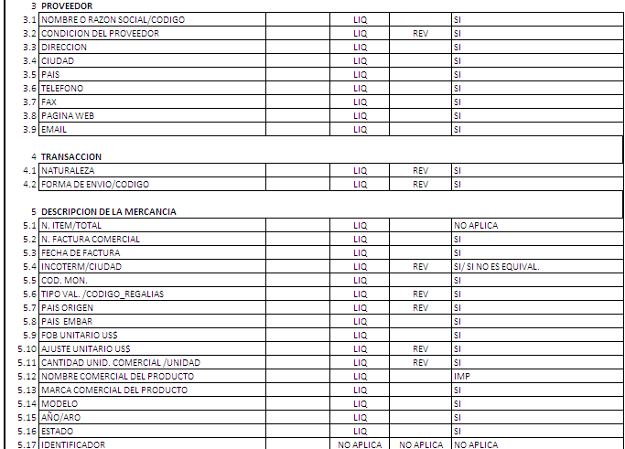

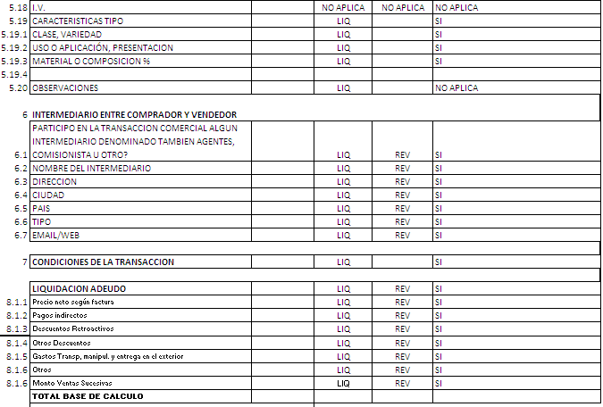
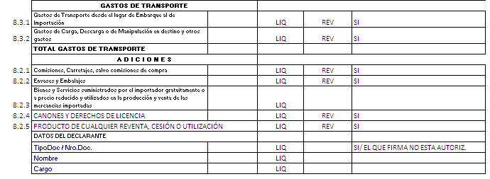

8.2 Anexo 2

